分式方程 知识讲解
责编：杜少波
【学习目标】
1、了解分式方程的概念；
2、经历探索可化为一元二次方程的分式方程求解方法的过程，知道求解分式方程的一般步骤，领会化归思想.
3、掌握“去分母”法解分式方程，知道可能产生增根，掌握验根的方法.
4、会运用分式方程解决简单的实际问题。
【要点梳理】
要点一、分式方程
分式方程的定义：分母中含有未知数的方程叫做分式方程.
要点诠释：（1）分式方程的重要特征：①是等式；②方程里含有分母；③分母中含有未知数.
（2）分式方程和整式方程的区别就在于分母中是否有未知数（不是一般的字母系数）.分母中含有未知数的方程是分式方程，分母中不含有未知数的方程是整式方程.
（3）分式方程和整式方程看联系：分式方程可以转化为整式方程.
要点二、求解可化为一元二次方程的分式方程的步骤.
可以用下面的图表示：
分式方程
去分母
解整式方程

检验
增根舍去
是原方程的根
写出分式方程的根
要点三、分式方程的解法
1、解分式的基本思想：将分式方程转化为整式方程.转化方法是方程两边都乘以最简公分母，去掉分母.在去分母这一步变形时，有时可能产生使最简公分母为零的根，这种根叫做原方程的增根.因为解分式方程时可能产生增根，所以解分式方程时必须验根.
2、解分式方程的一般步骤：
（1）方程两边都乘以最简公分母，去掉分母，化成整式方程（注意：当分母是多项式时，先分解因式，再找出最简公分母）；
（2）解这个整式方程，求出整式方程的解；
（3）检验：将求得的解代入最简公分母，若最简公分母不等于0，则这个解是原分式方程的解，若最简公分母等于0，则这个解不是原分式方程的解，原分式方程无解.
要点诠释：1、熟练掌握用“去分母”法求解分式方程的方法.
2、了解用“换元法”解特殊的分式方程（组）.
3、领会分式方程“整式化”的化归思想和方法.
要点四、解分式方程产生增根的原因
方程变形时，可能产生不适合原方程的根，这种根叫做原方程的增根.
产生增根的原因：去分母时，方程两边同乘最简公分母是含有字母的式子，这个式子有可能为零，对于整式方程来说，求出的根成立，而对于原分式方程来说，分式无意义，所以这个根是原分式方程的增根.
要点诠释：（1）增根是在解分式方程的第一步“去分母”时产生的.根据方程的同解原理，方程的两边都乘以（或除以）同一个不为0的数，所得方程是原方程的同解方程.如果方程的两边都乘以的数是0，那么所得方程与原方程不是同解方程，这时求得的根就是原方程的增根.
（2）解分式方程一定要检验根，这种检验与整式方程不同，不是检查解方程过程中是否有错误，而是检验是否出现增根，它是在解方程的过程中没有错误的前提下进行的.
【典型例题】

类型一、分式方程的定义
1．下列哪些是分式方程？哪些是可化为一元二次方程的分式方程？

【答案与解析】（1），（2），（4）是分式方程，（3）是分式，不是方程.
（4）是可化为一元二次方程的分式方程.
【总结升华】严格按照分式方程的定义来判断：分母中含有未知数的方程叫做分式方程.去分母后再来判断是否能化成一元二次方程.
举一反三：
【变式】下列方程哪些是分式方程？
（1）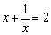；（2）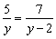；（3）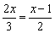；（4）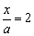（是常数）．
【答案】（1）（2）是分式方程．
类型二、适宜用“去分母”的方法的分式方程
2．解下列方程
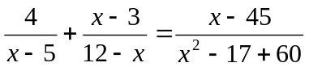
【思路点拨】解分式方程，通常是通过方程两边同乘以方程中各分式的最简公分母，约去分母，化为整式方程来解。解分式方程要注意验根！
【答案与解析】本例是一道分式方程，通常采用去分母法。
（1）首先应观察各项分母，如能分解因式必须先分解因式，如本例x²-17x+60可分解因式为（x-5）（x-12）.
（2）分解因式后再找各分母的最小公倍式.如本例为“（x-5）（x-12）”.
（3）用此整式去乘方程的每一项，便可约去分母，将分式方程转化为整式方程求解.
（4）最后应检验，至此例可找到本例完整解答.
解：原方程就是
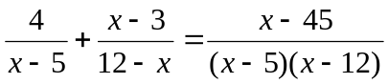，
方程两边都乘以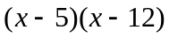，约去分母，得
，
整理后，得
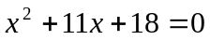.
解这个方程，得
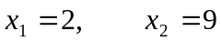.
检验：，
∴ 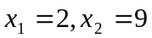均为原方程根.
【总结升华】在去分母的过程中要注意两点：（1）必须注意符号的变化规律（如本例“12-x”与“x-12”的关系）；（2）用整式乘以方程的每一项，一项都不能漏.
举一反三：
【变式】（2016•黔东南州）解方程：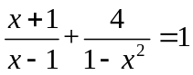
【答案】
解：方程两边都乘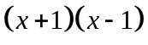，得
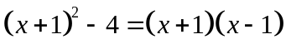，
解得．
经检验，为原方程增根（舍去）．
∴原方程无解．
类型三、适宜用“换元法”的分式方程
3.（2015春•闵行区期末）解方程：x²+2x﹣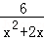=1．
【思路点拨】设x²+2x=y，则原方程化为y﹣=1，求出y的值，再代入求出x即可．
【答案与解析】解：设x²+2x=y，则原方程化为：y﹣=1，
解得：y₁=3，y₂=﹣2，
当y=3时，x²+2x=3，
解得：x₁=﹣3，x₂=1；
当y=﹣2时，x²+2x=﹣2，
此时方程无解
所以原方程的解为：x₁=﹣3，x₂=1．
【总结升华】本题考查了解分式方程的应用，能正确换元是解此题的关键，难度适中．
举一反三：
【变式】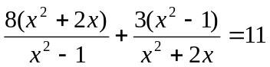.
【答案】设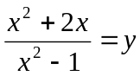，那么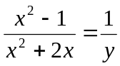，于是原方程变形为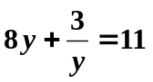，
去分母，得 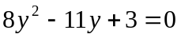，
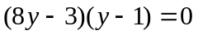，
解得 y₁=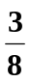,y₂=1.
当 y=时，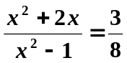.
去分母并整理，得
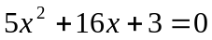.
解得 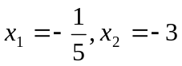.
当y=1时，即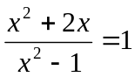.
去分母并整理，得
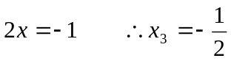.
检验：把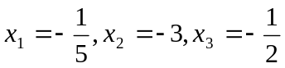分别代入原方程的分母，各分母都不等于0，所以它们都是原方程的根.
∴原方程根是：.

